**التوصيـة ITU-R  P.1057-5  
(2017/12)**

**توزعات الاحتمالات المتعلقة بنمذجة  
انتشار الموجات الراديوية**

**السلسلة P**

**انتشار الموجات الراديوية**

**تمهيـد**

يضطلع قطاع الاتصالات الراديوية بدور يتمثل في تأمين الترشيد والإنصاف والفعالية والاقتصاد في استعمال طيف الترددات الراديوية في جميع خدمات الاتصالات الراديوية، بما فيها الخدمات الساتلية، وإجراء دراسات دون تحديد لمدى الترددات، تكون أساساً لإعداد التوصيات واعتمادها.

ويؤدي قطاع الاتصالات الراديوية وظائفه التنظيمية والسياساتية من خلال المؤتمرات العالمية والإقليمية للاتصالات الراديوية وجمعيات الاتصالات الراديوية بمساعدة لجان الدراسات.

سياسة قطاع الاتصالات الراديوية بشأن حقوق الملكية الفكرية (IPR)

يرد وصف للسياسة التي يتبعها قطاع الاتصالات الراديوية فيما يتعلق بحقوق الملكية الفكرية في سياسة البراءات المشتركة بين قطاع تقييس الاتصالات وقطاع الاتصالات الراديوية والمنظمة الدولية للتوحيد القياسي واللجنة الكهرتقنية الدولية (ITU‑T/ITU‑R/ISO/IEC) والمشار إليها في الملحق 1 بالقرار ITU‑R 1. وترد الاستمارات التي ينبغي لحاملي البراءات استعمالها لتقديم بيان عن البراءات أو للتصريح عن منح رخص في الموقع الإلكتروني [http://www.itu.int/ITU‑R/go/patents/en](http://www.itu.int/ITU-R/go/patents/en) حيث يمكن أيضاً الاطلاع على المبادئ التوجيهية الخاصة بتطبيق سياسة البراءات المشتركة وعلى قاعدة بيانات قطاع الاتصالات الراديوية التي تتضمن معلومات عن البراءات.

|  |  |
| --- | --- |
| **سلاسل توصيات قطاع الاتصالات الراديوية**  (يمكن الاطلاع عليها أيضاً في الموقع الإلكتروني <http://www.itu.int/publ/R-REC/en>) | |
| **السلسلة** | **العنـوان** |
| **BO** البث الساتلي | |
| **BR** التسجيل من أجل الإنتاج والأرشفة والعرض؛ الأفلام التلفزيونية | |
| **BS** الخدمة الإذاعية (الصوتية) | |
| **BT** الخدمة الإذاعية (التلفزيونية) | |
| **F** الخدمة الثابتة | |
| **M** الخدمة المتنقلة وخدمة الاستدلال الراديوي وخدمة الهواة والخدمات الساتلية ذات الصلة | |
| **P انتشار الموجات الراديوية** | |
| **RA** علم الفلك الراديوي | |
| **RS** أنظمة الاستشعار عن بُعد | |
| **S** الخدمة الثابتة الساتلية | |
| **SA** التطبيقات الفضائية والأرصاد الجوية | |
| **SF** تقاسم الترددات والتنسيق بين أنظمة الخدمة الثابتة الساتلية والخدمة الثابتة | |
| **SM** إدارة الطيف | |
| **SNG** التجميع الساتلي للأخبار | |
| **TF** إرسالات الترددات المعيارية وإشارات التوقيت | |
| **V** المفردات والمواضيع ذات الصلة | |

|  |
| --- |
| ***ملاحظة****: تمت الموافقة على النسخة الإنكليزية لهذه التوصية الصادرة عن قطاع الاتصالات الراديوية بموجب الإجراء الموضح في القرار ITU-R 1.* |

*النشر الإلكتروني*جنيف، 2018

© ITU 2018

جميع حقوق النشر محفوظة. لا يمكن استنساخ أي جزء من هذه المنشورة بأي شكل كان ولا بأي وسيلة إلا بإذن خطي من  
الاتحاد الدولي للاتصالات (ITU).

التوصيـة ITU-R P.1057-5

توزعات الاحتمالات المتعلقة بنمذجة انتشار الموجات الراديوية

 (2017-2015-2013-2007-2001-1994)

مجال التطبيق

تصف هذه التوصية مختلف توزعات الاحتمالات ذات الصلة بنمذجة انتشار الموجات الراديوية وأساليب التنبؤ به.

مصطلحات أساسية

توزعات الاحتمالات، طبيعي، غوسي، لوغاريتمي طبيعي، رايلي، ناكاغامي-رايس، غاما، أسي، بيرسون.

إن جمعية الاتصالات الراديوية للاتحاد الدولي للاتصالات،

إذ تضع في اعتبارها

*أ )* أن انتشار الموجات الراديوية مرتبط أساساً بوسط عشوائي، مما يجعل من الضروري تحليل ظواهر الانتشار باستعمال طرائق إحصائية؛

*ب)* أن من الممكن، في معظم الحالات، وصف تغيرات معلمات الانتشار في الزمان والمكان وصفاً مرضياً بواسطة توزعات احتمالات إحصائية معروفة؛

*ج)* أن من المهم معرفة الخصائص الأساسية لتوزعات الاحتمالات الأكثر استعمالاً في الدراسات الإحصائية للانتشار،

توصي

**1** بأنه ينبغي استخدام المعلومات الإحصائية ذات الصلة بنمذجة الانتشار الواردة في الملحق 1 في تخطيط خدمات الاتصالات الراديوية والتنبؤ بمعلمات أداء الأنظمة؛

**2** بأنه ينبغي استخدام إجراء خطوة فخطوة الوارد في الملحق 2 من أجل تقريب توزع الاحتمالات التراكمي التكميلي بواسطة توزع احتمالات تراكمي تكميلي لوغاريتمي طبيعي.

الملحق 1  
  
توزعات الاحتمالات المتعلقة بنمذجة انتشار الموجات الراديوية

# 1 مقدمة

أظهرت التجربة أن المعلومات عن القيم المتوسطة للإشارات المستقبَلة لا تكفي لتوصيف أداء أنظمة الاتصالات الراديوية على الوجه الصحيح. وينبغي كذلك أن تُؤخذ في الاعتبار التغيرات في الزمان والمكان والتردد.

ويؤدي السلوك الدينامي للإشارات المطلوبة والإشارات المسببة للتداخل دوراً كبيراً في تحليل موثوقية الأنظمة وفي اختيار معلمات الأنظمة، مثل نمط التشكيل. ومن الضروري معرفة توزع الاحتمالات ومعدل تقلبات الإشارات لتحديد معلمات من قبيل نمط التشكيل وقدرة الإرسال ونسبة الحماية من التداخلات وإجراءات التنوع وطريقة التشفير، إلخ.

ولوصف أداء أنظمة الاتصال، يكفي في كثير من الأحيان ملاحظة السلاسل الزمنية لتقلبات الإشارات وتوصيف هذه التقلبات كعملية عشوائية. غير أن استعمال نمذجة تقلبات الإشارات للتنبؤ بأداء الأنظمة الراديوية يتطلب معرفة آليات التفاعل البيني للموجات الراديوية مع الغلاف الجوي المتعادل والأيونوسفير.

وتتغير تركيبة الغلاف الجوي وحالته المادية كثيراً حسب المكان والزمان. ولذلك تتطلب نمذجة التفاعل البيني للموجات استعمال الطرائق الإحصائية بتوسع لتمييز مختلف المعلمات المادية التي تصف الغلاف الجوي وكذلك المعلمات الكهربائية التي تحدد سلوك الإشارات وعمليات التفاعل البيني التي تربط هذه المعلمات فيما بينها.

وفيما يلي بعض المعلومات العامة عن أهم توزعات الاحتمالات. وقد يوفر ذلك خلفية مشتركة للطرائق الإحصائية للتنبؤ بالانتشار المستعملة في توصيات لجان دراسات الاتصالات الراديوية.

# 2 توزع الاحتمالات

غالباً ما توصف توزعات الاحتمالات للعمليات العشوائية إما بدالة كثافة الاحتمالات (PDF) أو دالة توزع تراكمي (CDF). وتكون دالة كثافة الاحتمالات لمتغير عشوائي *X*، المشار إليها بالعلامة *p*(*x*)، هي احتمال أن يأخذ المتغير *X* قيمة *x* ودالة التوزع التراكمي لمتغير عشوائي *X*، المسماة *F*(*x*) هي احتمال أن يأخذ المتغير *X* قيمة أصغر من *x*. أي تكون العلاقة بين دالتي PDF وCDF كما يلي:

 (1a)

أو

 (1b)

حيث *c* هو الحد الأدنى للتكامل.

وفيما يلي أهم توزعات الاحتمالات لتحليل انتشار الموجات الراديوية:

- توزع احتمالات طبيعي أو غوسي؛

- توزع احتمالات لوغاريتمي طبيعي؛

- توزع احتمالات رايلي؛

- توزع احتمالات مركب لوغاريتمي طبيعي ورايلي؛

- توزع احتمالات ناكاغامي-رايس؛

- توزع احتمالات غاما وتوزع أسي؛

- توزع احتمالات ناكاغامي *m*؛

- توزع احتمالات χ2 بيرسون.

# 3 توزع الاحتمالات الطبيعي

عادةً ما يحدث توزع الاحتمالات الطبيعي (الغوسي) لمتغير انتشار عشوائي عندما يكون المتغير العشوائي هو مجموع عدد كبير من المتغيرات العشوائية الأخرى.

وتوزع الاحتمالات الطبيعي (الغوسي) هو توزع احتمالات مستمر في الفاصل الزمني من *x* = –∞ إلى +∞. ودالة كثافة الاحتمالات (PDF)، *p*(*x*)، للتوزع الطبيعي هي:

*p*(*x*) = *k* e–*T* (*x*) (2)

حيث *T*(*x*) هي دالة متعددة الحدود من الدرجة الثانية غير سالبة بشكل ${\left(\frac{x-m}{σ}\right)}^{2}$، وحيث *m* وσ هما المتوسط والانحراف المعياري، على التوالي، لتوزع الاحتمالات الطبيعي، وتُختار $k$ بحيث $\int_{-∞}^{∞}{p\left(x\right) dx=1}$.وحينذاك تصبح دالة *p*(*x*) كما يلي:

$p\left(x\right)=\frac{1}{\sqrt{2πσ^{2}}}exp⁡\left(-\frac{1}{2}{\left(\frac{x-m}{σ}\right)}^{2}\right)$ (3)

ودالة التوزع التراكمي (CDF)، *F*(*x*)، لتوزع الاحتمالات الطبيعي هي:

$F\left(x\right)=\frac{1}{\sqrt{2πσ^{2}}}\int_{-∞}^{x}{\exp\left(-\frac{1}{2}{\left(\frac{t-m}{σ}\right)}^{2}\right)}dt$ (3a)

$=\frac{1}{\sqrt{2π}}\int_{-∞}^{\frac{x-m}{σ}}{\exp\left(-\frac{1}{2}t^{2}\right)}dt$ (3b)

$=\frac{1}{2}\left[1+erf⁡\left(\frac{x-m}{σ\sqrt{2}}\right)\right]$ (3c)

حيث:

$\operatorname{erf}\left(x\right)=\frac{2}{\sqrt{π}}\int_{0}^{x}{exp⁡\left(-t^{2}\right)}dt$ (3d)

ودالة التوزع التراكمي التكميلي (CCDF)، Q($x$)، لتوزع الاحتمالات الطبيعي هي:

$Q\left(x\right)=\frac{1}{\sqrt{2πσ^{2}}}\int_{x}^{∞}{exp⁡\left(-\frac{1}{2}{\left(\frac{t-m}{σ}\right)}^{2}\right)}dt$ (4a)

$=\frac{1}{\sqrt{2π}}\int_{\frac{x-m}{σ}}^{∞}{exp⁡\left(-\frac{1}{2}t^{2}\right)}dt$ (4b)

$=\frac{1}{2}erfc\left(\frac{x-m}{σ\sqrt{2}}\right)$ (4c)

حيث:

$erfc\left(x\right)=\frac{2}{\sqrt{π}}\int_{x}^{∞}{exp⁡\left(-t^{2}\right)}dt$ (4d)

علماً بأن $F\left(x\right)+Q\left(x\right)=1$ و $\operatorname{erf}\left(x\right)+erfc\left(x\right)=1$.

ودالة التوزع التراكمي العكسية $x=F^{-1}(p)$ هي قيمة *x* بحيث $F\left(x\right)=p$؛ ودالة التوزع التراكمي التكميلي العكسية $x=Q^{-1}(p)$  
 هي قيمة *x* بحيث $Q\left(x\right)=p$.

وتمثل الخطوط المتصلة في الشكل 1 الدالتين *p*(*x*) و*F*(*x*) مع *m $=0$* و $σ=1$، ويبين الجدول 1 التقابل بين *x* و $1-F(x)$ لقيم *x* و $1-F(x)$ متنوعة في المثال.

الجـدول 1

|  |  |  |  |
| --- | --- | --- | --- |
| ***x*** | **1 – *F*(*x*)** | ***x*** | **1 – *F*(*x*)** |
| 0 | 0,5 | 1,282 | 10–1 |
| 1 | 0,1587 | 2,326 | 10–2 |
| 2 | 0,02275 | 3,090 | 10–3 |
| 3 | 1,350 × 10–3 | 3,719 | 10–4 |
| 4 | 3,167 × 10–5 | 4,265 | 10–5 |
| 5 | 2,867 × 10–7 | 4,753 | 10–6 |
| 6 | 9,866 × 10–10 | 5,199 | 10–7 |
|  |  | 5,612 | 10–8 |

وفي الحسابات العملية، يصلح التقريب البسيط التالي للدالة $Q\left(x\right)=1-F\left(x\right)$ لأي متغير *x* موجب بخطأ نسبي أقل من (2,8 × 10−3):

(5)

وتتضمن معظم حزم البرمجيات الرياضية الحديثة الدالات $F(x)$ و $Q(x)$ و $erf⁡(x)$ و $erfc(x)$.

وفي الانتشار، تكون معظم الكميات الفيزيائية المأخوذة في الاعتبار (القدرة، فرق الجهد، وقت الخبو، إلخ.) كميات موجبة أساساً، ولا يُمكن أن تُمثل مباشرة بتوزع احتمالات طبيعي. ويُستعمل توزع الاحتمالات الطبيعي في حالتين مهمتين:

- لتمثيل تقلبات متغير عشوائي حول قيمته المتوسطة (حالات خبو وتحسن التلألؤ)؛

- لتمثيل تقلبات لوغاريتم متغير عشوائي. عندئذ يكون للمتغير العشوائي توزع لوغاريتمي طبيعي (انظر الفقرة 4).

وتتاح تجارياً مخططات يُقال عن إحدى إحداثياتها إنها طبيعية، حيث يمثَّل التوزع الطبيعي بخط مستقيم. ويكثر استعمال هذه المخططات حتى لتمثيل التوزعات غير الطبيعية.

# 4 توزع الاحتمالات اللوغاريتمي الطبيعي

توزع الاحتمالات اللوغاريتمي الطبيعي هو توزع احتمالات موجب للمتغير العشوائي *X* يكون للوغاريتم الطبيعي توزع احتمالات طبيعي. ودالة كثافة الاحتمالات، $p\left(x\right)$، ودالة التوزع التراكمي، $F(x)$، هما:

 (6)

 (7)

حيث *m* وσ هما المتوسط والانحراف المعياري للوغاريتم المتغير *X* (أي أنهما ليسا المتوسط والانحراف المعياري للمتغير *X* ذاته).

ويصادَف توزع اللوغاريتمي الطبيعي في كثير من الأحيان في توزعات احتمالات الانتشار المرتبطة بقدرة أو شدة مجال. وبما أن القدرة أو شدة المجال يعبَّر عنها عموماً بالديسيبل، يشار في بعض الأحيان إلى التوزع اللوغاريتمي الطبيعي خطأً على أنه توزع طبيعي بدلاً من توزع لوغاريتمي طبيعي. وفي حالة توزعات الاحتمالات مقابل الزمن (مثلاً مدة الخبو بالثواني)، يُستعمل دائماً مصطلح لوغاريتمي طبيعي صراحةً لأن المتغير التابع الطبيعي هو الزمن وليس لوغاريتم الزمن.

وبما أن مقلوب المتغير الذي له توزع احتمالات لوغاريتمي طبيعي يكون له توزع احتمالات لوغاريتمي طبيعي أيضاً، فإن توزع الاحتمالات هذا يُصادف في حالة توزع احتمالات معدل التغير (ومثال ذلك معدل الخبو بوحدة dB/s أو معدل هطول الأمطار بوحدة mm/hr).

وبالمقارنة مع توزع الاحتمالات الطبيعي، يصادَف توزع الاحتمالات الطبيعي اللوغاريتمي عندما تكون القيم العددية للمتغير العشوائي الذي يسترعي الاهتمام ناتجة عن متغيرات عشوائية أخرى متساوية الترجيح.

وخلافاً لتوزع الاحتمالات الطبيعي، يكون توزع الاحتمالات اللوغاريتمي الطبيعي لا تناظرياً إلى أقصى حد. وبوجه خاص فإن متوسط القيمة والقيمة المتوسطة والقيمة الأكثر احتمالاً (التي تُسمى عادة المنوال) ليست متماثلة (انظر الخطوط المتقطعة في الشكل 1).

وتكون القيم المميزة للمتغير العشوائي *X* كما يلي:

- القيمة الأكثر احتمالاً: exp (*m* – σ2)؛

- القيمة المتوسطة: exp (*m*)؛

- متوسط القيمة: ؛

- قيمة جذر متوسط التربيع: exp (*m* + σ2)؛

- الانحراف المعياري: .

الشـكل 1

توزع الاحتمالات الطبيعي والتوزع الطبيعي اللوغاريتمي

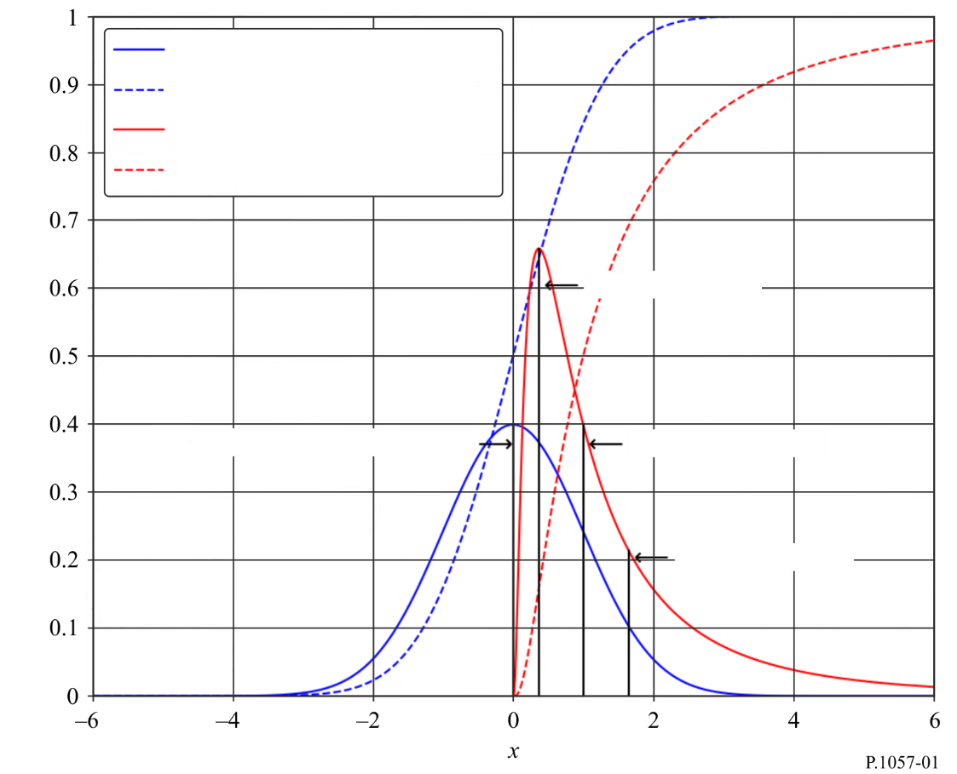

القيمة الوسطى الطبيعية اللوغاريتمية

أسلوب القيمة المتوسطة والوسطى الطبيعي

الأسلوب الطبيعي اللوغاريتمي

طبيعي *p*($x$)  0=μ، 1=σ

طبيعي *F*($x$)  0=μ، 1=σ

لوغاريتمي طبيعي *p*($x$)  0=μ، 1=σ

لوغاريتمي طبيعي *F*($x$)  0=μ، 1=σ

*p*($x$) أو *F*($x$)

القيمة المتوسطة الطبيعية اللوغاريتمية

# 5 توزع احتمالات رايلي

توزع احتمالات رايلي هو توزع احتمالات مستمر لمتغير عشوائي ذي قيمة موجبة. فعلى سبيل المثال، في حال وجود توزع احتمالات طبيعي ثنائي الأبعاد لمتغيرين عشوائيين مستقلين *y* و*z* بمتوسط صفر ونفس الانحراف المعياري σ، يكون المتغير العشوائي كما يلي:

 (8)

ويكون لهذا المتغير العشوائي توزع احتمالات رايلي. ويمثل توزع احتمالات رايلي أيضاً توزع احتمالات طول المتجه الذي هو مجموع عدد كبير من المتجهات المكوِنة المتماثلة الاتساع والتي يكون لطور كل متجه مكوِن فيها توزع احتمالات منتظم.

وتُعطى دالة كثافة الاحتمال ودالة التوزع التراكمي لتوزع احتمالات رايلي بواسطة:

 (9)

 (10)

ويقدم الشكل 2 أمثلة على الدالتين *p*(*x*) و*F*(*x*) لثلاث قيم مختلفة ﻟ‍ *b*.

الشـكل 2

توزع احتمالات رايلي

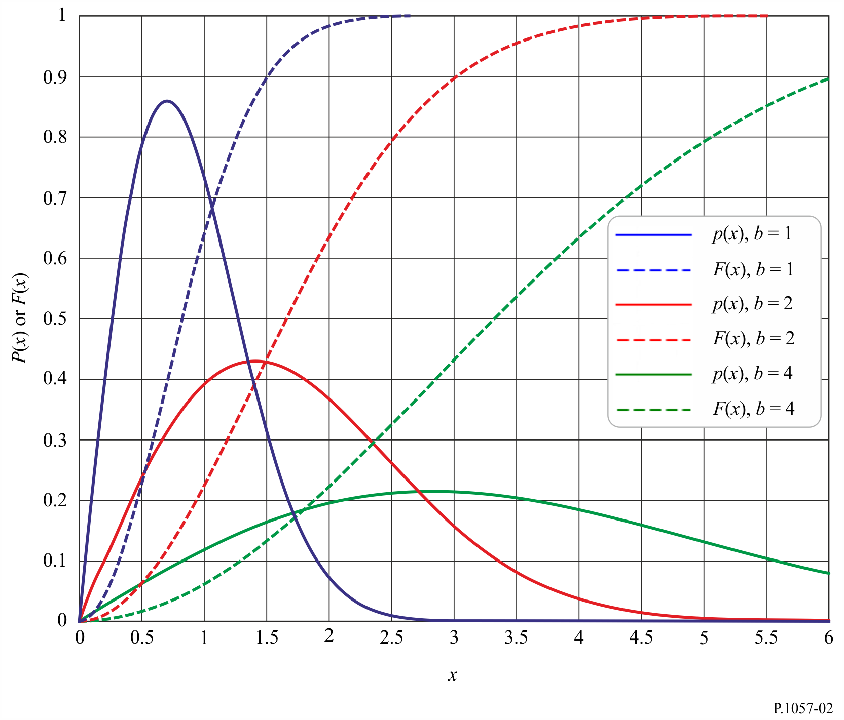

*p*($x$) أو *F*($x$)

وبتعريف $b=σ\sqrt{2}$، تتمثل القيم المميزة للمتغير العشوائي *X* كما يلي:

- القيمة الأكثر احتمالاً: ؛

- القيمة الوسطى: *؛*

- متوسط القيمة: $\frac{b}{2} \sqrt{π }$ ≈ 0,886b*؛*

- قيمة جذر متوسط التربيع: *b*؛

- الانحراف المعياري: .

وغالباً ما يكون توزع احتمالات رايلي قابلاً للتطبيق على قيم *x* المنخفضة. وفي هذه الحالة يمكن تقريب دالة التوزع التراكمي، *F*($x$)، على النحو التالي:

${ F(x)≈\frac{x}{b^{2}}}^{2}$ (11)

ويمكن تفسير هذه الصيغة التقريبية على النحو التالي: احتمال أن تكون للمتغير العشوائي *X* قيمة أصغر من *x* تتناسب مع مربع *x*. فإذا كان المتغير الذي يسترعي الاهتمام عبارة عن فرق جهد، فإن مربعه يمثل قدرة الإشارة. بتعبير آخر، وبمقياس الديسيبل، فإن القدرة تتناقص بقيمة dB 10 لكل رتبة لمقدار الاحتمال. وغالباً ما تُستعمل هذه الخاصية لتحديد ما إذا كان لسوية مستقبَلة توزع احتمالات رايلي مُقَارِب؛ علماً بأن توزعات احتمالات أخرى يمكن أن يكون لها نفس السلوك.

وفي انتشار الموجات الراديوية، يحدث توزع احتمالات رايلي في تحليل الانتثار من عوامل انتثار متعددة مستقلة عشوائية الموقع لا تهيمن عليها أي مكون واحد من مكونات انتثار.

# 6 توزع الاحتمالات المركب من لوغاريتمي طبيعي ورايلي

في بعض الحالات، يمكن اعتبار أن توزع احتمالات متغير عشوائي تركيب توزعي احتمالات، أي توزع احتمالات لوغاريتمي طبيعي للتغيرات على المدى الطويل (بمعنى بطيء) وتوزع احتمالات رايلي للتغيرات على المدى القصير (بمعنى سريع). ويحدث توزع الاحتمالات هذا أساساً في تحليلات انتشار الموجات الراديوية عندما يكون لخصائص واسطة الانتشار تغيرات لا يُستهان بها على المدى الطويل، كما يحدث في تحليل الانتثار التروبوسفيري مثلاً.

ويتم الحصول على توزع احتمالات المتغير العشوائي باعتبار أن توزع احتمالات رايلي متوسط قيمته (أو قيمة جذر متوسط التربيع) هو نفسه متغير عشوائي ذو توزع احتمالات طبيعي لوغاريتمي.

دالة التوزع التراكمي لتوزع الاحتمالات المركب من لوغاريتمي طبيعي ورايلي هي:

$p\left(x\right)=\sqrt{\frac{2}{π}}kx\int_{-∞}^{∞}{exp\left(-kx^{2}exp\left(-2\left(σu+m\right)\right)-2\left(σu+m\right)-\frac{u^{2}}{2}\right)}du$ (12a)

ودالة التوزع التراكمي المتمم لتوزع الاحتمالات المركب من لوغاريتمي طبيعي ورايلي هي:

$1-F\left(x\right)=\frac{1}{\sqrt{2π}}\int_{-∞}^{∞}{exp\left(-kx^{2}exp\left(-2\left(σu+m\right)\right)-\frac{u^{2}}{2}\right)}du$ (12b)

حيث يستعمل *m* وσ، المعبر عنهما بوحدة نيبر، لتسمية المتوسط والانحراف المعياري لتوزع الاحتمالات الطبيعي المرتبط مع توزع لوغاريتمي طبيعي.

وتعتمد القيمة *k* على تفسير σ و $m$

في هذه المعادلة، يُعبر عن الانحراف المعياري σ بالنيبرات. وإذا استُعملت σ′ للإشارة إلى قيمته بالديسيبل، يكون لدينا:

(1 إذا كان σ و $m$ يمثلان الانحراف المعياري ومتوسط اللوغاريتم الطبيعي للقيمة الأكثر احتمالاً لتوزع احتمالات رايلي، فإن $1/2=k$ 
؛

(2 إذا كان σ و $m$ يمثلان الانحراف المعياري ومتوسط اللوغاريتم الطبيعي للقيمة الوسطى لتوزع احتمالات رايلي، فإن $\ln{2}=k$؛

(3 إذا كان σ و $m$ يمثلان الانحراف المعياري ومتوسط اللوغاريتم الطبيعي للقيمة المتوسطة لتوزع احتمالات رايلي، فإن $π/4=k$؛

(4 إذا كان σ و $m$ يمثلان الانحراف المعياري ومتوسط اللوغاريتم الطبيعي لقيمة جذر متوسط التربيع لتوزع احتمالات رايلي، فإن $1=k$ .

والقيمة المتوسطة (E) وقيمة جذر متوسط التربيع (RMS) والانحراف المعياري (SD) والقيمة الوسطى والقيمة الأكثر احتمالاً لتوزع الاحتمالات المركب من لوغاريتمي طبيعي ورايلي هي:

القيمة المتوسطة، *E*:

$E=\int_{0}^{∞}{x\sqrt{\frac{2}{π}}kx\left[\int_{-∞}^{∞}{exp\left(-kx^{2}\left[-2\left(σu+m\right)\right]-2\left(σu+m\right)-\frac{u^{2}}{2}\right)du }\right]}dx$ (13a)

$=\frac{\sqrt{π}}{2\sqrt{k}}exp\left(m+\frac{σ^{2}}{2}\right)$ (13b)

قيمة جذر متوسط التربيع، *RMS*:

$RMS=\sqrt{\int_{0}^{∞}{x^{2}\sqrt{\frac{2}{π}}kx\left[\int_{-∞}^{∞}{exp}\left(-kx^{2}exp\left[-2\left(σu+m\right)\right]-2\left(σu+m\right)-\frac{u^{2}}{2}\right)du\right]dx}}$ (13c)

$=\frac{1}{\sqrt{k}}exp⁡(m+σ^{2})$ (13d)

الانحراف المعياري، *SD*:

$SD=\sqrt{\frac{1}{k}exp\left(2\left(m+σ^{2}\right)\right)-\frac{π}{4k}exp\left(2\left(m+\frac{σ^{2}}{2}\right)\right)}$ (13e)

$=\frac{1}{\sqrt{k}}exp\left(m+\frac{σ^{2}}{2}\right)\sqrt{exp\left(σ^{2}\right)-\frac{π}{4}}$ (13f)

القيمة الوسطى:

القيمة الوسطى هي قيمة *x* أي الحل من أجل:

$\frac{1}{2}=1-\frac{1}{\sqrt{2π}}\int_{-∞}^{∞}{exp\left(-kx^{2}exp\left(-2\left(σu+m\right)\right)-\frac{u^{2}}{2}\right)}du$ (13g)

أي

$\sqrt{\frac{π}{2}}=\int_{-∞}^{∞}{exp\left(-kx^{2}exp\left(-2\left(σu+m\right)\right)-\frac{u^{2}}{2}\right)}du$ (13h)

القيمة الأكثر احتمالاً:

القيمة الأكثر احتمالاً (أي الأسلوب) هي القيمة *x* أي الحل من أجل:

 (13i)

ويبين الشكل 3 تمثيلاً بيانياً لتوزع الاحتمالات هذا لعدد من قيم الانحراف المعياري، حيث 0 = *m* و1 = *k*.

الشـكل 3

التوزع المركب من توزع احتمالات طبيعي لوغاريتمي وتوزع احتمالات رايلي  
(مع اعتبار الانحراف المعياري للتوزع الطبيعي اللوغاريتمي كمعلمة)



الاتساع (dB)

النسبة المئوية للاحتمال التي يتم فيها تجاوز الإحداثي الرأسي، (1 - *F*(*x*)) × 100 (%)

# 7 توزع احتمالات ناكاغامي-رايس (ناكاغامي n)

إن توزع احتمالات ناكاغامي-رايس (ناكاغامي n) الذي يختلف عن توزع احتمالات ناكاغامي m، هو تعميم لتوزع احتمالات رايلي. ويمكن النظر إلى هذا التوزع على أنه توزع احتمالات طول متجه وهو عبارة عن مجموع متجه ثابت ومتجه لطوله توزع احتمالات رايلي.

بمعنى آخر بافتراض وجود توزع احتمالات طبيعي ثنائي الأبعاد بمتغيرين مستقلين *x* و*y* ولهما نفس الانحراف المعياري σ، فإن طول المتجه الذي يصل بين نقطة على توزع الاحتمالات بنقطة ثابتة خلاف مركز توزع الاحتمالات يكون له توزع احتمالات ناكاغامي-رايس.

وإذا أشار *a* إلى طول متجه ثابت، وσ إلى الطول الأكثر احتمالاً لمتجه رايلي، فإن دالة كثافة الاحتمال تُعطى بواسطة:

 (14)

حيث *I*0 هي دالة بيسيل المعدلة من النوع الأول ومن رتبة صفر.

ويتوقف توزع الاحتمالات هذا على النسبة بين اتساع المتجه الثابت *a* واتساع جذر متوسط التربيع  للمتجه العشوائي. وهناك تطبيقان رئيسيان لانتشار الموجات الراديوية هما التاليان:

أ ) القدرة في المتجه الثابت عبارة عن مقدار ثابت، لكن القدرة الإجمالية في المكونين الثابت والعشوائي هي توزع احتمالات عشوائي.

إذا درسنا تأثير شعاع معكوس بواسطة سطح غير منتظم، والنظر في مكونات متعددة المسير إضافة إلى مكون ثابت، فإن متوسط القدرة يساوي ويعرف توزع الاحتمالات عادة بمعلمة *K*.

            dB (15)

وهذه المعلمة عبارة عن النسبة بين القدرة في المتجه الثابت والقدرة في المكون العشوائي.

ب) القدرة الإجمالية في المكونين الثابت والعشوائي ثابتة لكن كلا المكونين متغيران.

إذا درسنا الانتشار بمسيرات متعددة عبر الغلاف الجوي، يمكن اعتبار أن مجموع القدرة المنقولة بالمتجه الثابت ومتوسط القدرة المنقولة بواسطة المتجه العشوائي يكون ثابتاً، بما أن القدرة المنقولة بواسطة المتجه العشوائي تأتي من قدرة المتجه الثابت. وإذا أخذنا القدرة الإجمالية على أنها تساوي الواحد الصحيح، عندئذ:

 (16)

وعندئذ تكون أجزاء القدرة الإجمالية المنقولة بواسطة المتجه العشوائي تساوي. وإذا كان *X* هو المتغير العشوائي للمتجه الناتج، فإن احتمال كون المتغير العشوائي *X* أكبر من *x* هو:

Prob (*X* > *x*) = 1 – *F*(*x*) =  (17)

ويبين الشكل 4 توزع الاحتمالات هذا لمختلف قيم أجزاء القدرة المنقولة بواسطة المتجه العشوائي.

الشـكل 4

توزع احتمالات ناكاغامي-رايس لقدرة إجمالية ثابتة  
(مع جزء القدرة المنقولة بواسطة المتجه العشوائي كمعلمة)



الاتساع (dB)

النسبة المئوية للاحتمال التي يتم فيها تجاوز الإحداثي الرأسي، (1 - *F*(*x*)) × 100 (%)

وفي التطبيقات العملية، تُعرض الاتساعات باستعمال مقياس ديسيبل، وتُعرض الاحتمالات باستعمال مقياس بحيث يكون توزع احتمالات رايلي خطاً مستقيماً. وبالنسبة إلى قيم جزء من القدرة الكلية في المتجه العشوائي التي تزيد عن 0,5 تقريباً، تدنو المنحنيات تقاربياً من توزع احتمالات رايلي لأن المتجه الثابت له اتساع بنفس رتبة اتساع المتجه العشوائي ولا يمكن التمييز بينهما عملياً. وبالمقارنة بالنسبة إلى القيم الصغرى من هذا الجزء من القدرة الكلية في المتجه العشوائي، يتجه توزع احتمالات الاتساع نحو توزع احتمالات طبيعي.

وفي حين أن للاتساع توزع احتمالات ناكاغامي-رايس فإن دالة كثافة الاحتمال للطور هي:

 (18)

# 8 توزع احتمالات غاما وتوزع الاحتمالات الأسي

على عكس توزعات الاحتمالات السابقة التي تشتق من توزع الاحتمالات الطبيعي، فإن توزع احتمالات غاما هو تعميم لتوزع الاحتمالات الأسي. وهو توزع احتمالات متغير موجب غير محدود. وتكون دالة كثافة الاحتمال هي:

 (19)

وتمثل Γ دالة أولر من الدرجة الثانية.

وتعتمد دالة التوزع التراكمي هذه على معلمتين α وν. لكن α ليست سوى معلمة قياس للمتغير *x*. والقيم المميزة للمتغير العشوائي *X* هي التالية:

- القيمة المتوسطة: 

- قيمة جذر متوسط التربيع: 

- الانحراف المعياري: 

ولا يمكن تقييم التكامل المعبر عن دالة التوزع التراكمي بشكل صريح، ما عدا للقيم الصحيحة ﻟ‍ ν. وفيما يلي تمديدات السلاسل لحالتين خاصتين:

تقريب تسلسلي للمتغير 1 >> *x*:

** (20)

وتقريب مقارب للمتغير 1 << *x:*

 (21)

بالنسبة إلى ν تساوي الواحد الصحيح، تصبح الدالة $F(x)$ توزع احتمالات أسي. وبالنسبة إلى القيم ν الصحيحة، يكون للتمديد المقارب عدد محدود من الشروط ويعطي توزع احتمالات غاما بشكل صريح.

وفي انتشار الموجات الراديوية، تكون القيم ذات الأهمية ﻟ ν قيماً منخفضة جداً، بين 2-10 × 1 و4-10 × 1. وبالنسبة إلى ν القريبة من صفر:

 (22)

عند ذلك بالنسبة إلى القيم α *x* > 0,03:

 (23)

وللحسابات العملية، يمكن العثور على تقريب للتكامل السابق، كالآتي:

 (24)

وهو ما يعد صالحاً في حالة ν < 0,1 وα *x* > 0,03.

ويبين الشكل 5 دالة التوزع التراكمي لدالة غاما التكميلية لقيم ν الصغيرة. وهناك احتمال قليل أن يكون المتغير *X* أكبر بكثير من الصفر. وذلك ما يفسر على الخصوص استعمال توزع احتمالات غاما لتمثيل معدلات هطول المطر، إذ إن النسبة المئوية الإجمالية لوقت هطول المطر تتراوح على العموم بين 2 و%10.

الشكل 5

توزع احتمالات غاما  
α = 1، ν ≤ 0,1



# 9 توزع احتمالات *m* ناكاغامي

يطبق توزع احتمالات *m* ناكاغامي على متغير موجب غير محدود. ودالة كثافة الاحتمال هي:

 (25)

Ω معلمة سلّمية تساوي متوسط قيمة *x*2، أي

 (26)

حيث *m* هي معلمة لتوزع احتمالات *m* ناكاغامي وليست قيمة متوسطة كما في الأقسام السابقة من هذا الملحق.

ويرتبط توزع الاحتمالات هذا بتوزعات احتمالات أخرى كما يلي:

- إذا كان لمتغير عشوائي توزع احتمالات *m* ناكاغامي، فإن مربع هذا المتغير العشوائي يكون له توزع احتمالات غاما؛

- عندما تكون 1 = *m*، يصبح توزع احتمالات *m* ناكاغامي توزع احتمالات رايلي؛

- عندما تكون 1/2 = *m*، يصبح توزع احتمالات *m* ناكاغامي توزعاً طبيعياً أحادي الاتجاه.

وتوزع احتمالات *m* ناكاغامي وتوزع احتمالات ناكاغامي-رايس هما تعميمان مختلفان لتوزع احتمالات رايلي. وبالنسبة إلى سويات الإشارة المنخفضة جداً، يؤول توزع احتمالات *m* ناكاغامي نحو قيمة تتوقف على المعلمة *m*، على عكس توزع احتمالات ناكاغامي-رايس الذي يكون الميل الحدي فيه متساوياً عادةً (dB 10 لكل رتبة لمقدار الاحتمال). ويبين الشكل 6 دالة توزع احتمالات *m* ناكاغامي التراكمي لمختلف قيم المعلمة *m*.

الشـكل 6

توزع احتمالات *m* ناكاغامي ()

النسبة المئوية لاحتمال تجاوز الإحداثي الرأسي، (1 - *F*(*x*)) × 100 (%)



الاتساع (dB)

احتمال عدم تجاوز الإحداثي الرأسي، *F(x*)

# 10 توزع احتمالات χ2 بيرسون

فيما يلي دالة كثافة احتمالات χ2 بيرسون:

 (27)

حيث χ2 هو متغير موجب غير محدد، والمعلمة ν، وهي عدد صحيح موجب، يُدعى عدد درجات حرية توزع الاحتمالات. ويمثل الرمز Γ دالة أولر من الدرجة الثانية. وحسب تعادلية ν، نحصل على:

ν زوجي:  (28)

ν فردي:  (29)

وفيما يلي دالة التوزع التراكمي:

 (30)

ويكون متوسط القيمة والانحراف المعياري كما يلي:

 (31)

 (32)

وهناك خاصية أساسية لتوزع احتمالات χ2 وهي أنه: إذا كان لعدد *n* من المتغيرات *xi* {i=1, 2, … , n} توزعات احتمالات غوسية بمتوسط *mi* وانحراف معياري σ*i*، فإن المتغير:

 (33)

يكون له توزع احتمالات χ2 بعدد *n* من درجات الحرية. وعلى الخصوص، يكون لمربع متغير غوسي صغير توزع احتمالات χ2 بدرجة واحدة من الحرية.

وإذا كان لعدة متغيرات مستقلة توزعات احتمالات χ2، يكون لمجموعها كذلك توزع χ2 بعدد درجات حرية يساوي مجموع درجات الحرية لكل من المتغيرات.

ولا يختلف توزع احتمالات χ2 أساساً عن توزع احتمالات غاما. ويرتبط توزعا الاحتمالات كما يلي:

 (34)

 (35)

وبنفس الطريقة يرتبط توزع احتمالات χ2 بتوزع احتمالات *m* ناكاغامي كما يلي:

 (36)

 (37)

ويُستعمل توزع احتمالات χ2 في اختبارات إحصائية لتحديد ما إذا كانت مجموعة القيم التجريبية لمقدار (من قبيل كثافة المطر، التوهين، إلخ.) يمكن أن تُنمذج بواسطة توزع احتمالات معين.

ويقدم الشكل 7 تمثيلاً بيانياً لتوزع احتمالات χ2 لعدة قيم ν.

الشـكل 7

توزع احتمالات χ2



النسبة المئوية لاحتمال عدم تجاوز الإحداثي الرأسي، *F*(χ2) × 100%

الملحق 2  
  
إجراء الخطوة فخطوة من أجل تقريب التوزع التراكمي التكميلي  
بواسطة توزع تراكمي تكميلي طبيعي لوغاريتمي

# 1 معلومات أساسية

يعرف التوزع التراكمي الطبيعي اللوغاريتمي كما يلي:

 (38)

أو على نحو مكافئ:

 (39)

وبالمثل، يعرف التوزع التراكمي التكميلي الطبيعي اللوغاريتمي كما يلي:

 (40)

أو على نحو مكافئ:

 (41)

حيث  هو تكامل الاحتمال التراكمي التكميلي الطبيعي. ويمكن تقدير المعلمتين *m وσ* من مجموعة من أزواج *n* من (*Gi*, *xi*) على النحو الموصوف في الفقرة التالية.

# 2 الإجراء

يُجرى تقدير المعلمتين اللوغاريتميتين الطبيعيتين *m* و*σ* كما يلي:

*الخطوة 1*: إنشاء مجموعة أزواج *n* من (*Gi*, *xi*)، حيث *Gi* هي الاحتمال الذي تتجاوزه *xi*.

*الخطوة 2*: تحويل مجموعة الأزواج *n* من (*Gi*, *xi*) إلى (*Zi*, ln *xi*) حيث:

$Z_{i}=\sqrt{2}erfc^{-1}\left(2G_{i}\right)=\sqrt{2}{erf}^{-1}{(1-2G_{i})}$ or equivalently, $Z_{i}=Q^{-1}(G_{i})$

*الخطوة 3*: تحديد المتغيرين *m* وσ من خلال إجراء المطابقة بالمربعات الصغرى للدالة الخطية:



كما يلي:



